新 书 推 荐
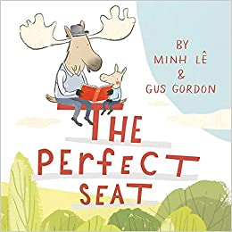
中文书名：《最完美的座位》
英文书名：THE PERFECT SEAT
作 者：Minh Lê and Gus Gordon
出 版 社：LITTLE BROWN
代理公司：Inkwell/ANA
页 数：32页
出版时间：2019年11月
代理地区：中国大陆、台湾
审读资料：电子稿
类 型：儿童绘本

内容简介：

《画在一起》和《电梯》的作者——著名作家明·黎（Minh Lê）带来了一个有趣的颂歌故事。

孩子和父母都为故事时间做好了准备，但首先，他们必须找到最完美的座位！这本轻松舒适的图画书通过讲述角色们寻找各自合适的位置，带领读者感受各种对比（“太粗糙了！太滑溜了!）”。这部著名插画家格斯·戈登（Gus Gordon）的可爱作品邀请成年人和孩子们一直咯咯笑到暖心的最后，答案正好落在他们的膝盖上——因为对孩子来说，最完美的座位其实就在父母的膝盖上。

《最完美的座位》是一本迷人的图画书，讲述了一头小麋鹿和它爸爸为故事时间做足了准备，但首先需要找个地方坐。在《金发姑娘》故事中，它们似乎找不到合适的位置——太宽、太窄；太旧、太新；太滑溜、太粗糙——直到最后它们终于找到了最完美的座位。

《最完美的座位》有着作者标志性的智慧和富有表现力的台词讲述，是一本经典的朗读书籍，各年龄段的读者都可以一起欣赏。

媒体评价：

“在任何场合都可以大声分享的完美选择。”
——《学校图书馆杂志》

“儿童和成年人都很容易带入。”
——《纽约时报》

“这本书正好适合讲故事的时间。”
——《出版者周刊》

作者简介：

明·黎（Minh Lê）是《画在一起》（由凯迪克奖得主丹·桑塔特（Dan Santat）绘制插图，他是2019年亚太裔美国人最佳图画书奖的获得者）和《让我完成》（由伊莎贝尔·罗克萨斯（Isabel Roxas）绘制插图，美国国家公共电台2016年最佳图画书）的作者，两书均由迪斯尼-海伯利安出版社出版。他还在写作《绿灯侠: 遗产》，这是一本为DC漫画公司新推出的中年级系列DC Zoom所作的漫画小说。此外，他还为一些出版物撰写儿童文学文章，包括《纽约时报》、《号角书》和《赫芬顿邮报》。

格斯·戈登（Gus Gordon）是一位儿童书籍的作家、插画家。他为近八十本儿童读物绘制了插图。他的插图以其松散、充满活力的线条、混合材料（最著名的是拼贴画）和荒谬的幽默而闻名。其作品被形容为旋律优美、深情古怪，几乎总是拟人化（动物取代人类进行叙述）。他认为这种写作风格很可能源于对肯尼斯·格雷厄姆（Kenneth Grahame）所著《柳林风声》的长期喜爱。他的图画书《赫尔曼和罗西》（企鹅澳大利亚，尼尔·波特书籍）讲述了两个孤独的纽约人通过音乐走到一起的故事，在2013年度最佳图书奖中被评为澳大利亚儿童图书委员会（CBCA）荣誉图书，销往八个国家。

内文插画：

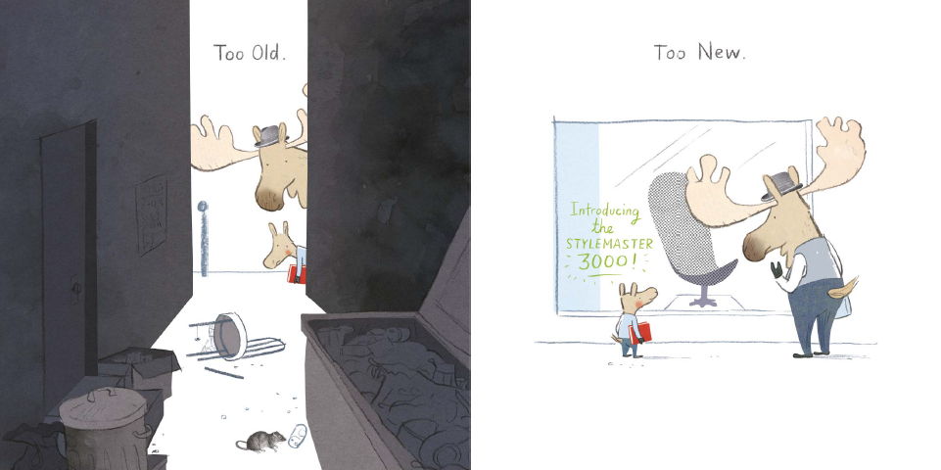
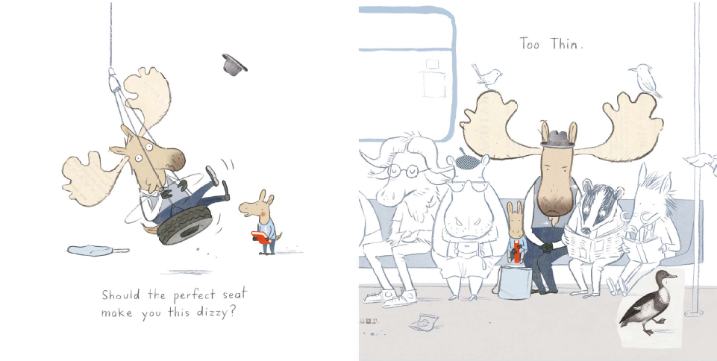
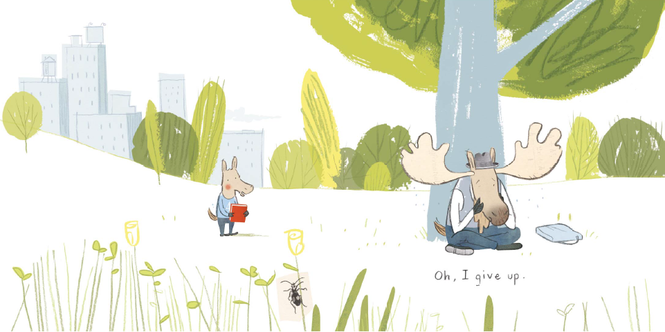

谢您的阅读！
请将反馈信息发至：版权负责人
Email：Rights@nurnberg.com.cn
安德鲁·纳伯格联合国际有限公司北京代表处
北京市海淀区中关村大街甲59号中国人民大学文化大厦1705室, 邮编：100872
电话：010-82504106, 传真：010-82504200
公司网址：http://www.nurnberg.com.cn
书目下载：http://www.nurnberg.com.cn/booklist_zh/list.aspx
书讯浏览：http://www.nurnberg.com.cn/book/book.aspx
视频推荐：http://www.nurnberg.com.cn/video/video.aspx
豆瓣小站：http://site.douban.com/110577/
新浪微博：安德鲁纳伯格公司的微博_微博 (weibo.com)
微信订阅号：ANABJ2002

